POLSKIE TOWARZYSTWO TURYSTYCZNO-KRAJOZNAWCZE
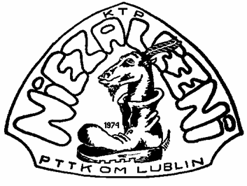

ODDZIAŁ MIEJSKI W LUBLINIE

K L U B T U R Y S T Y K I P I E S Z E J
„N I E Z A L E Ż N I”

Z A P R A S Z A

Na XVII rajd „W NIEZNANE”
Zapraszamy na cykl rajdów „W nieznane”. W trakcie naszych wędrówek będziemy odwiedzać nie tylko zabytki jak dwory, kościoły, budynki mieszkalne czy przemysłowe, ale mogą to być miejsca związane z naszą historią lub po prostu ciekawe krajoznawczo. Regułą tego rajdu jest to, że podamy tylko miejsce, do którego musimy dojechać, a przebieg trasy i co na niej zobaczymy… to niespodzianka – więc do zobaczenia na trasach rajdu.

STYCZEŃ 2016.01.16

Wyjazd z dworca głównego PKP o godz. 7.48 do Ciecierzyna (kierunek Parczew)
Długość trasy ok. 15 km.

LUTY 2016.02.06

Wyjazd z dworca południowego busów (koło dworca PKP) o godz. 7.50 do Jabłonnej
Długość trasy ok. 15 km.

MARZEC 2016.03.05

Wyjazd z dworca południowego busów (koło dworca PKP) o godz. 7.50 do Piotrkowa
Długość trasy ok. 15 km.

KWIECIEŃ 2016.04.09

Wyjazd z dworca głównego PKP o godz. 7.48 do Parczewa
Długość trasy ok. 15 km.

MAJ 2016.05.14

Wyjazd z dworca głównego PKP o godz. 7.27 do Puławy Azoty
Długość trasy ok. 15 km.

Szczegółowe informacje o rajdzie można uzyskać w Oddziale Miejskim PTTK – Rynek 8 – Tel. 81-532-49-42 oraz na stronie internetowej klubu http://www.lublin.pttk.pl/niezal.htm
Organizatorzy nie ponoszą odpowiedzialności za szkody i wypadki uczestników wynikłe podczas trwania rajdu. Uczestnicy ubezpieczają się we własnym zakresie.

Wpisowe na każdą ratę rajdu wynosi 5 zł. od każdego uczestnika.
Ilość znaczków rajdowych OGRANICZONA!

UWAGA! GODZINY ODJAZDÓW POCIĄGÓW MOGĄ SIĘ ZMIENIĆ!

